DSP-557
Потолочный громкоговоритель
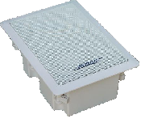
Функциональные особенности
- Двухполосный потолочный громкоговоритель в прямоугольном корпусе
- Идеальное решение для трансляции музыки, речевых или аварийных сообщений в ресторанах магазинах офисах и других закрытых помещениях.
- Алюминиевая решетка, противопожарный пластиковый колпак.
- Быстрая и простая инсталляция со съемными фиксаторами.
Спецификация
Модель | DSP-557
Мощность | 10 Вт / 20 Вт
Уровень входного сигнала | 100 В
Размер динамика | 6,5” х1, 1"х1
Чувствительность (1 м, 1 Вт) | 91 дБ
Звуковое давление (1 м) | 104 дБ
Частотный диапазон | 80 - 20 000 Гц
Размер под монтаж , мм | 190-275 мм
Размеры, мм | 305х220х110 мм
Вес | 2,4 кг

